

**ELICXIR**

**JUANA VALERIA CORREA FIERRO**

**DANIELA RIAÑO PEÑA**

**KAREN JULITTE ARAQUE FANDIÑO**

**KEVIN SANTIAGO GALINDO PEREZ**

**HAMILTON JOEL AVILA USECHE**

**ORGANIZACIÓN INTERNACIONAL DEL TRABAJO**

**MINISTERIO DE LA INFORMACIÓN Y LAS TELECOMUNICACIONES**

**SERVICIO NACIONAL DE APRENDIZAJE SENA**

**TECNICO EN PROGRAMACION DE SOFTWARE**

**BOGOTA D.C**

**OCTUBRE 2025**

**ELICXIR**

**JUANA VALERIA CORREA FIERRO**

**DANIELA RIAÑO PEÑA**

**KAREN JULITTE ARAQUE FANDIÑO**

**KEVIN SANTIAGO GALINDO PEREZ**

**HAMILTON JOEL AVILA AUSECHE**

**PROYECTO FINAL PRESENTADO A:**

**PATRICIA ARDILA PARRADO**

**ORGANIZACIÓN INTERNACIONAL DEL TRABAJO**

**MINISTERIO DE LA INFORMACIÓN Y LAS TELECOMUNICACIONES**

**SERVICIO NACIONAL DE APRENDIZAJE SENA**

**TECNICO EN PROGRAMACION DE SOFTWARE**

**BOGOTA D.C**

**OCTUBRE 2025**

**PAGINA DE ACEPTACION**

Notas de aceptación

__________________________

__________________________

__________________________

__________________________

__________________________

__________________________

__________________________

Presidente del jurado

__________________________

Firma del jurado

__________________________

Firma del jurado

BOGOTA D.C / OCTUBRE /2025

**PRÓLOGO**

**XXXXXXXXXXXXXXXXXXXX**

**DEDICATORIA**

**XXXXXXXXXXXXX**

**AGRADECIMIENTOS**

**XXXXXXXXXXXXX**

3. TABLA DE CONTENIDO

**1** TÍTULO

**2** CARÁTULA

* Carátula Complementaria
* Página De Aceptación
* Prólogo
* Dedicatoria
* Agradecimientos

1. TABLA DE CONTENIDO
2. INTRODUCCIÓN
3. JUSTIFICACIÓN
4. PROPUESTA DE VALOR
5. SEGMENTO DE CLIENTES
6. CANALES
7. RELACIÓN CON CLIENTES
8. FUENTE DE INGRESOS
9. RECURSOS CLAVE
10. ACTIVIDADES CLAVE
11. ALIANZAS CLAVE
12. ESTRUCTURA DE COSTOS
13. CONCLUSIONES
14. BIBLIOGRAFÍA
15. GLOSARIO
16. **INTRODUCCIÓN**

**XXXXXXXXXXXX**

**5 JUSTIFICACIÓN**

El proyecto productivo **Elicxir** se justifica por la creciente necesidad de promover la inclusión y la igualdad de género en el ámbito de la belleza, ofreciendo productos de maquillaje diseñados para todas las personas, sin distinción de sexo o identidad. Actualmente, el mercado presenta una brecha significativa en la disponibilidad de productos accesibles y neutrales, lo que limita la expresión personal y la aceptación individual.

**Elicxir** aprovecha esta oportunidad desarrollando una línea de maquillaje unisex que fomenta la diversidad, el respeto y la autoexpresión. Este proyecto no solo responde a una tendencia global hacia la equidad y la ruptura de estereotipos, sino que también contribuye al crecimiento económico mediante la generación de empleo, el impulso del emprendimiento local y la capacitación en técnicas de maquillaje inclusivas, **de modo que a través de una página web comercializaremos nuestros productos.**

**MODELO CANVAS**

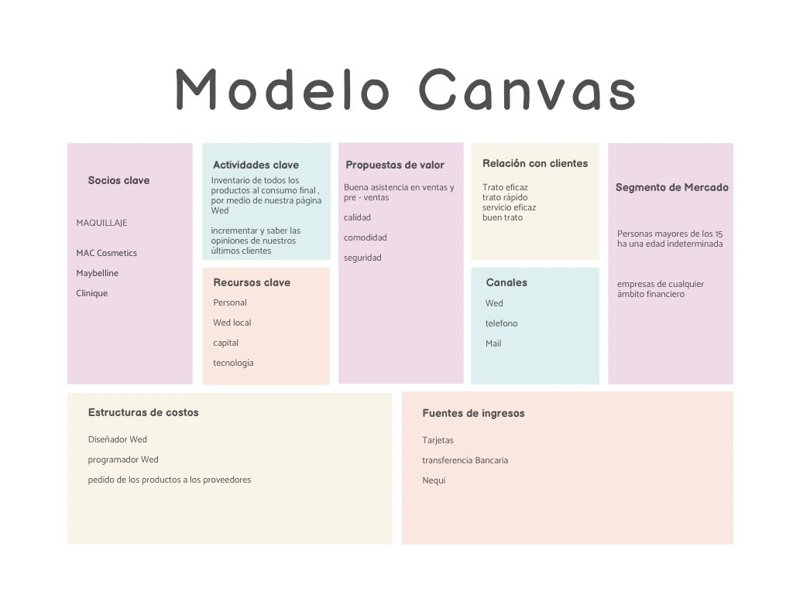

**6. PROPUESTA DE VALOR**

**6.1.1** **Formulación y definición del problema**

**XXXXXXXXXXXXX**

**6.1.2.** **Presentación, descripción y concertación del negocio:**

**XXXXXXXXXXXXX**

**6.1.3. Análisis dofa**

| DEBILIDADES | OPORTUNIDADES |
| --- | --- |
| * Limitada capacidad de inversión inicial. * Falta de reconocimiento de marca frente a grandes competidores. * Posible escasez de personal con experiencia. | Políticas favorables de gobiernos locales.   * Tendencias hacia la inclusión y diversidad en la industria de la belleza. * Aumento del poder adquisitivo de los ciudadanos. * Cambios positivos en los estilos de compra (más online y consciente). |
| FORTALEZAS | AMENAZAS |
| Variedad de productos para todos los géneros y tonos de piel.   * Inclusividad como valor diferencial en el mercado. * Comunicación visual moderna y atractiva. | Recesión económica que afecta el consumo.   * Altas tasas de desempleo que reducen el gasto en cosméticos. * Competencia fuerte de marcas consolidadas. * Normativas cambiantes sobre productos cosméticos. |

De acuerdo con el análisis DOFA, uno de los principales retos que enfrenta este emprendimiento es la falta de reconocimiento de marca frente a grandes competidores y la posible escasez de personal con experiencia, lo cual representa un desafío para garantizar una operación eficiente y competitiva.

Esta situación hace indispensable implementar estrategias de marketing digital, alianzas estratégicas y una gestión óptima de recursos para posicionarse en el mercado. No obstante, el proyecto cuenta con fortalezas determinantes, como la inclusión como valor diferenciador, la variedad de productos para todos los géneros y tonos de piel y una comunicación visual moderna, lo que refuerza su propuesta innovadora.

Asimismo, se identifican oportunidades clave, como el incremento del poder adquisitivo de los consumidores, los cambios positivos hacia compras conscientes y las tendencias hacia la diversidad en la industria de la belleza, que permiten consolidar el proyecto como una marca alineada con las exigencias actuales del mercado. Aprovechar estas oportunidades será fundamental para superar las amenazas y convertir las debilidades en áreas de mejora.

**6.2.** **Razón Social**:

**XXXXXXXXXXXXX**

**6.3.** **Capital social**

**XXXXXXXXXXXXX**

**6.4** **Objeto social**

**XXXXXXXXXXXXX**

**6.5** **Objetivo general**

## Impulsar la inclusión y la diversidad en la industria de la belleza mediante la comercialización de productos de maquillaje accesibles y de alta calidad, ofreciendo a todas las personas la posibilidad de expresarse con autenticidad, construyendo una comunidad que promueva la autoaceptación, la igualdad y el respeto por la diversidad

**6.6** **Objetivos específicos:**

1. Promover la inclusión y la diversidad a través de la comercialización de productos de maquillaje adaptados a todos los géneros y tonos de piel.
2. Facilitar el acceso a maquillaje auténtico y real, llegando a personas que buscan expresar su identidad sin recurrir a filtros o estereotipos impuestos.
3. Construir una comunidad social única, donde el maquillaje sea una herramienta de empoderamiento, diversión y autoexpresión, fomentando la igualdad y la aceptación.

**6.7** **Organigrama social**

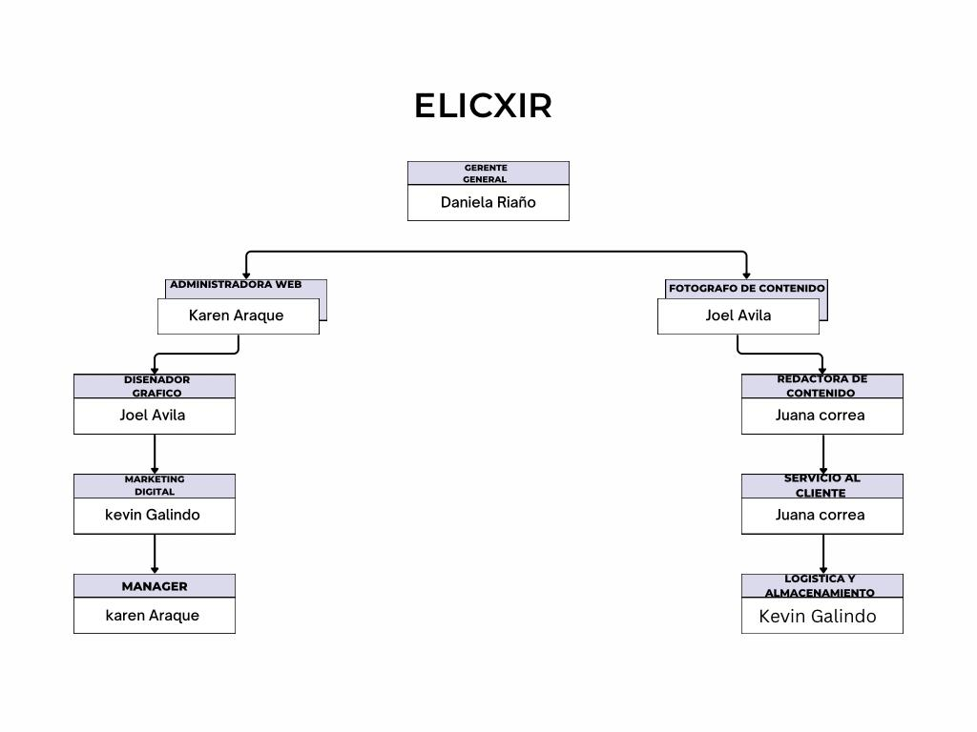

**6.8** **Misión**  
Nuestra misión en Elicxir es ayudarte a brillar más de lo que realmente eres creemos que el maquillaje no es para esconderse sino para expresarte, divertirte y sentirte increíble contigo misma

**6.9** V**isión**

Hacer que Elicxir en el año 2030 sea la marca de maquillaje favorita de quienes buscan verse y sentirse bien, sin importar cualquier regla, con producto de alta calidad, con un estilo único para todo tipo de personas.

**6.10** **logotipo**



**6.11 Colores**

"Los colores escogidos fueron el blanco y el negro, ya que ambos son tonos neutros, al igual que nuestro maquillaje, lo que transmite equilibrio y elegancia . El blanco, además, simboliza la paz que caracteriza a nuestra comunidad, mientras que el negro representa la fuerza y la imponencia. Juntos, estos colores reflejan nuestra esencia: armonía, inclusión y respeto por la diversidad."

**6.12 Slogan**

“TU ESCENCIA NO TIENE GENERO, TU BELLEZA TAMPOCO ”

**6.13** TIPO **DE EMPRESA**:

**XXXXXXXXXXXXX**

**7. SEGMENTO DE CLIENTES**

**7.1 MARCO TEORICO O REFERENCIAL**

El presente proyecto, Elicxir, se fundamenta en principios relacionados con la inclusión, la diversidad en la industria cosmética y las tendencias del consumo consciente, que constituyen elementos clave para la comprensión del mercado actual.

### 1. Inclusión y Diversidad en la Industria Cosmética

La inclusión en el ámbito de la belleza se refiere a la integración de productos, servicios y campañas que representen la variedad de identidades, géneros, etnias y tonos de piel. De acuerdo con estudios del mercado global (Euromonitor, 2023), las marcas que implementan estrategias inclusivas logran un posicionamiento sólido, ya que responden a las demandas de consumidores que buscan representación y autenticidad. Esto implica romper con los estándares de belleza tradicionales, promoviendo la autoaceptación y el respeto por la diversidad.  
 Elicxir se alinea con este enfoque, ofreciendo productos que celebran la individualidad sin etiquetas ni barreras.

### 2. Consumo Consciente y Sostenibilidad

El comportamiento del consumidor ha evolucionado hacia un enfoque más ético y consciente. Según la teoría del consumo responsable (Black, 2010), las decisiones de compra están influidas por factores sociales, ambientales y culturales. Las personas no solo buscan calidad, sino también marcas con propósito social. En el caso de la cosmética, la preferencia se orienta hacia productos que no discriminen por género y que transmitan valores de equidad.  
 Elicxir responde a esta tendencia con una línea de maquillaje unisex que busca empoderar a sus consumidores a través del respeto y la sostenibilidad.

### 3. Marketing Social y Construcción de Comunidad

El marketing social, según Kotler y Zaltman (1971), consiste en el diseño e implementación de estrategias orientadas al cambio de comportamiento social, favoreciendo el bienestar colectivo. Este proyecto se basa en esta teoría, pues no solo comercializa maquillaje, sino que busca generar un impacto positivo, construyendo una comunidad que promueva la autoexpresión, la diversidad y la autenticidad.  
 Elicxir no es solo una marca de maquillaje, es un espacio seguro y representativo para todas las personas, donde la belleza es una herramienta de expresión y no de exclusión.

### 4. Influencia de las Tendencias Digitales

Las tendencias de compra se han desplazado hacia plataformas digitales, lo cual responde a la teoría de la globalización tecnológica y la conectividad (Castells, 1999). Esto indica que la comercialización de maquillaje inclusivo debe apoyarse en redes sociales y comercio electrónico para ampliar el alcance y fortalecer la relación con los consumidores.  
 Por ello, Elicxir se apoyará fuertemente en canales digitales, como una tienda en línea y campañas en redes sociales, para conectar de forma auténtica y efectiva con su público objetivo.

**7.1.1 Antecedentes**

## La industria cosmética ha sido durante décadas un sector caracterizado por la reproducción de estereotipos de belleza homogéneos, dirigidos principalmente a mujeres y a un número limitado de tonos de piel. Esta situación generó durante mucho tiempo una exclusión significativa de grupos poblacionales que no se sentían representados en los productos ni en las campañas publicitarias de las grandes marcas. Sin embargo, en los últimos años se ha presentado un cambio estructural en la manera en que el mercado concibe la belleza, motivado por la creciente demanda de inclusión y diversidad en los productos de consumo (Euromonitor, 2023).

## A nivel internacional, marcas reconocidas han liderado la transición hacia una industria cosmética más incluyente. El lanzamiento de líneas de maquillaje con una amplia gama de tonos de piel y la creación de campañas publicitarias que visibilizan distintas identidades de género, culturas y estilos de vida han marcado un precedente importante. Estos ejemplos evidencian que la inclusión no solo es una tendencia social, sino también un factor estratégico que genera ventajas competitivas, fideliza a los consumidores y fortalece el posicionamiento de las marcas (Deloitte, 2022).

## En el caso de Colombia y Latinoamérica, la industria de la belleza ha mostrado avances, pero aún persisten brechas significativas. La mayoría de marcas locales continúan replicando estándares tradicionales, limitando la oferta de productos neutrales y accesibles para todas las personas. Esta carencia se convierte en una oportunidad para proyectos emergentes como **Elicxir**, que buscan ofrecer productos unisex y diversos, respondiendo a un público cada vez más consciente y exigente. Según Nielsen (2021), la generación millennial y la generación Z en América Latina presentan una mayor disposición a adquirir productos que reflejen valores éticos, sociales y ambientales, lo que refuerza la pertinencia de propuestas que integren la inclusión como eje central.

## De igual forma, el auge del consumo consciente y sostenible ha transformado los hábitos de compra. De acuerdo con Black (2010), el consumidor actual no se limita a evaluar la calidad o el precio, sino que valora aspectos como el respeto al medioambiente, la no discriminación de género y el compromiso social de las marcas. Este cambio en la mentalidad del comprador ha impulsado el crecimiento de emprendimientos con propósito, donde la cosmética inclusiva tiene un papel protagónico como alternativa ética y responsable.

## Otro aspecto relevante dentro de los antecedentes es el papel del marketing social en la industria. Kotler y Zaltman (1971) destacan que las estrategias de mercadeo pueden diseñarse no solo para vender productos, sino también para generar cambios de comportamiento que beneficien a la sociedad. En este sentido, la cosmética inclusiva no se limita a ofrecer maquillaje, sino que también contribuye a la construcción de comunidades diversas, promueve la autoaceptación y fomenta la igualdad como parte de su propuesta de valor.

## Adicionalmente, la digitalización y el comercio electrónico han transformado las dinámicas del mercado. El informe de Statista (2022) indica que más del 30% de las ventas de productos de belleza a nivel mundial se realizan a través de plataformas digitales, lo que abre un espacio de oportunidad para emprendimientos emergentes. Las redes sociales, además, se han consolidado como escenarios clave para conectar con consumidores jóvenes que buscan autenticidad y representación. Esto facilita que proyectos como **Elicxir** puedan posicionarse de manera competitiva, aprovechando herramientas digitales para construir una comunidad sólida y fortalecer la relación con sus clientes.

## En conclusión, los antecedentes revisados muestran que el mercado cosmético se encuentra en un proceso de transformación que responde a la inclusión, el consumo responsable y la digitalización. Estos elementos conforman una base sólida para justificar la pertinencia de un proyecto productivo como **Elicxir**, cuyo propósito es romper con los estándares tradicionales de belleza y ofrecer productos accesibles, neutrales y auténticos para todas las personas. El contexto internacional, regional y local evidencia que este tipo de iniciativas no solo son viables, sino que representan una necesidad creciente del mercado contemporáneo.

**7.1.2 Análisis del sector**La industria se comporta de una manera competitiva, en constantes cambios y crecimiento. Las tendencias que marcan la industria son las redes sociales, la innovación y la sostenibilidad.

El mercado de la belleza supera los 500 mil millones de dólares a nivel mundial y aumentó gracias a la diversidad de consumidores. Colombia se ha consolidado como el quinto mejor país a nivel global para la tercerización de servicios, según el Índice de Confianza en BPO Offshore. Este reconocimiento se debe, en gran parte, a la alta capacitación de su mano de obra, la diversificación de servicios y la especialización en áreas como la investigación y el desarrollo de productos cosméticos.

El país se ha consolidado como un referente en el sector, pero aún permanecen enfoques tradicionales que relacionan los productos con lo femenino. Esto le abre un espacio a nuestro proyecto.

Las nuevas generaciones contribuyen al cambio, a la igualdad y a la autoexpresión, promoviendo que no exista discriminación de género, tono de piel o identidad. La digitalización también ha transformado el sector: más del 30 % de las ventas de productos de belleza se realizan a través de plataformas digitales. Redes sociales como Instagram y TikTok son canales estratégicos para conectar con los consumidores, crear comunidad y posicionar nuevas marcas.

En Colombia, los principales productos de maquillaje consumidos incluyen: bases y correctores, productos para ojos como pestañinas, delineadores y sombras, labiales, polvos faciales, rubores e iluminadores. Los consumidores priorizan marcas que demuestran un compromiso genuino con la diversidad y la inclusión, apoyando causas sociales reales y adoptando prácticas sostenibles. Los hábitos de compra más comunes son en línea en páginas de marcas reconocidas.

En cuanto a la competencia, los competidores directos son Atenea y Montok, mientras que los competidores indirectos son Sephora Colombia, Falabella Colombia y Liverpool Colombia. A pesar de que algunas marcas se enfocan en el maquillaje unisex, la mayoría aún se orienta al público femenino. Elicxir tiene como enfoque principal que el maquillaje es para todos y que la facilidad de encontrar estos productos sea accesible a todo público.

Finalmente, las normas sanitarias estarán al día con el INVIMA, que es la entidad encargada de este aspecto, garantizando la calidad de los productos para que el cliente se sienta seguro/a. Nuestra marca no apoya el experimento de los productos en animales, ya que es cruel, y buscaremos la participación de varias entidades en este proyecto.

**7.1.3 Análisis del Mercado**

### **1. Clientes**

**Nuestro proyecto está pensado para personas de 15 años en adelante, hombres, mujeres y personas no binarias. Estamos en la zona sur de Bogotá, pero también nos movemos en redes sociales, lo que nos permite llegar a más público. Lo que buscamos es sencillo: apoyar la autoexpresión, la libertad de personalidad y dejar atrás los estereotipos del maquillaje.**

### **2. Demanda y tendencias**

**En Colombia no hay datos exactos de cuántas personas compran maquillaje unisex, pero lo que sí sabemos es que el mercado de belleza en general es muy grande y crece cada año. Según *Belleza y Salud*, en 2024 alcanzará US$ 2.884 millones, con un crecimiento del 8,7 % en cosméticos.**

**Hoy la gente ya no compra solo por moda, también busca que el maquillaje sea personalizado, sostenible y que conecte con su bienestar. Además, con la digitalización, las compras ya no se hacen solo en tiendas físicas, sino que se combinan con lo virtual.**

### **3. Competencia**

**Nuestros competidores directos son Atenea y Samy.  
 Como indirectos tenemos a Paola Molet, A New Cross y Eelos, que tienen fábricas y una red de ventas más grande.**

**La diferencia de Elicxir es que queremos ser una opción más accesible, que la gente sienta cercana, y que no haga distinción de género al momento de usar maquillaje.**

### **4. Precios del mercado**

**Los precios cambian bastante según la marca:**

* **Internacionales como MAC o Fenty: entre $90.000 y $200.000 COP.**
* **Nacionales o emergentes: entre $25.000 y $60.000 COP.**

**Esto nos muestra que el mercado es competitivo, pero también que hay clientes que buscan calidad e inclusión a precios justos.**

### **5. Canales de compra**

**En Colombia la mayoría de personas compra maquillaje en tiendas físicas, aunque cada vez es más común hacerlo por redes sociales y páginas web. Lo que más valoran los clientes es que los productos tengan buena calidad y un precio justo.**

### **6. Factores externos**

* **Sociales: hay más apertura hacia la inclusión y la libre expresión.**
* **Tecnológicos: las redes como TikTok e Instagram son claves para darnos a conocer.**
* **Legales: siempre estaremos al día con el INVIMA, cumpliendo las normas y dando seguridad a nuestros clientes.**

### **7. Conclusión**

**En Colombia sí hay espacio para una marca como Elicxir, porque todavía son pocas las que hablan de maquillaje realmente para todos. Nuestra diferencia estará en la accesibilidad, los precios justos y en crear alianzas que nos permitan crecer y competir en el mercado.**

### 

### **8. CANALES**

**8.1 Canales de distribución**

* **canales directos**

**Tiendas propias :** Boutiques y locales exclusivos de la marca.

**Venta en línea :** Página web oficial

**Redes sociales :** Compras y pedidos por Instagram y TikTok

* **canale indirectos**

**Tiendas departamentales :** Falabella y Liverpool.

**Tiendas multimarca :** locales pequeños que agrupan varias marcas de maquillaje.

1. **RELACION CON LOS CLIENTES**
   1. **Trato directo con los clientes**

**En Elicxir, creemos que cada persona merece sentirse escuchada, respetada y valorada, desde el primer contacto hasta después de la compra. Sabemos que el maquillaje es una forma de expresión personal, no un producto más, y por eso, nuestra relación con las personas que nos eligen va mucho más allá de vender**

* 1. **Eficacia y eficiencia comercial**

**Sabemos que cuando haces una compra, quieres que todo funcione bien y sin enredos. Así que diseñamos nuestra página web para que sea *súper fácil de usar, segura y rápida. Además, podrás seguir tu pedido en tiempo real, para que sepas exactamente **cuándo y cómo llega a tus manos*.**

**Queremos que tu experiencia sea tan fluida como aplicarte tu producto favorito.**

* 1. **Servicio pre-post venta**

**En Elicxir no desaparecemos cuando te entregamos el pedido. Al contrario, *queremos saber cómo te fue*, si necesitas ayuda, o si algo no salió como esperabas. Por eso:**

**\* Atendemos devoluciones o cambios *sin enredos ni excusas*.**

**\* Enviamos encuestas cortitas para saber qué mejorar.**

**\* Ofrecemos *asesorías virtuales gratuitas* donde te mostramos cómo usar nuestros productos.**

**\* Y lo mejor de todo: con base en tus gustos, *te hacemos recomendaciones personalizadas para próximas compras*.**

**10.** **FUENTE DE INGRESOS**

**10.1 PLAN DE NEGOCIOS**

**XXXXXXXXXXXXX**

**10.2** **Formas de pago de ingreso o de dinero a la empresa**  
  
**XXXXXXXXXXXXX**

**11.** **RECURSOS CLAVE**

**11.1 RECURSOS DISPONIBLES**

* **Capital inicial :inversión en producción, marketing, diseño.**
* **Flujo de caja : para cubrir costos fijos (arriendo, salarios, servicios) y variables (materias primas, logística).**
* **Acceso a créditos o inversionistas :para expansión y crecimiento.**

**4. Recursos Intangibles**

* **Marca Elicxir : identidad exclusiva, diferencia en el mercado.**
* **Red de contactos : proveedores, distribuidores y alianzas estratégicas.**
* **Reputación y comunidad digital : fidelización de clientes a través de redes sociales.**

**11.2** **Personal administrativo**

**1. Recursos Humanos**

* **Personal administrativo :encargado de la gestión, planeación y organización.**
* **Equipo de ventas y marketing digital : manejo de redes sociales, página web y estrategias de posicionamiento.**
* **Diseñadores de imagen y producto : creación de empaques, identidad visual y campañas.**
* **asesores :para capacitaciones, demostraciones y promoción de productos.**

**11.3** **Infraestructura**

* **Local o espacio físico : oficinas, centro de distribución o punto de venta**
* **Tienda en línea (e-commerce) :página web optimizada para ventas, experiencia de usuario y redes sociales .**
* **Inventario de productos : maquillaje inclusivo en distintos tonos y presentaciones.**
* **Equipos tecnológicos : computadores, cámaras para marketing digital, sistemas de facturación.**

**XXXXXXXXXXXXX**

**11.4 Capital**Edificio:  
para compra de $ 300 a 400 Millones   
para alquiler de 3 a 5 millones   
  
Transporte   
camioneta van $ 40’000.000   
Moto $ 4’000.000   
Bicicleta $300.000  
  
Inventario de materiales y herramientas $50’000.000

**12**. **ACTIVIDADES CLAVE**

**12.1** **CRONOGRAMA DE ACTIVIDADES**



















**13. ALIANZAS CLAVE**

**13.1 Análisis de la Competencia**

**XXXXXXXXXXXXX**

**13.2 Proveedores Importantes**

Distribuidores de los productos a comercializar como son los tóner y repuestos de computadores, impresoras y fotocopiadoras así como los accesorios para la instalación de los sistemas de video vigilancia, dentro de los que podemos mencionar están los siguientes:

KatunToner – Alhum LTDA   
cra 13 No. 44 – 04b Palermo

NBA Computer  
Cra 15 No. 76 – 53

Importadora Mega Copiers  
Cra 10 No. 23 – 50

Servicop de Colombia  
Cra 69j no. 63- 17

**13.3 Acuerdos comerciales**   
  
**XXXXXXXXXXXXXXXXXXXX**

**14. EXTRUCTURA DE COSTOS**

| **ESTADO DE PERDIDAS Y GANANCIAS** | | | | | |
| --- | --- | --- | --- | --- | --- |
|  |  |  |  |  |  |
| **CONCEPTO** | **Año 1** | **Año 2** | **Año 3** | **Año 4** | **Año 5** |
|  |  |  |  |  |  |
| Ventas | 587.500.000 | 616.875.000 | 647.718.750 | 680.104.688 | 714.109.922 |
| Costo Materia Prima | 377.647.000 | 396.529.350 | 416.355.818 | 437.173.608 | 459.032.289 |
| Depreciaciones | 1.575.000 | 1.575.000 | 1.575.000 | 1.575.000 | 1.575.000 |
| Costos Indirectos de Fabricación | 19.717.200 | 20.703.060 | 21.738.213 | 22.825.124 | 23.966.380 |
| Mano de Obra | 63.428.797 | 65.965.949 | 68.604.587 | 71.348.770 | 74.202.721 |
| **TOTAL COSTO DE VENTAS** | **462.367.997** | **484.773.359** | **508.273.617** | **532.922.502** | **558.776.390** |
| **UTILIDAD BRUTA** | **125.132.003** | **132.101.641** | **139.445.133** | **147.182.185** | **155.333.532** |
| Salarios de Administración | 45.209.828 | 47.018.222 | 48.898.950 | 50.854.908 | 52.889.105 |
| Gastos de Administración | 20.132.400 | 21.139.020 | 22.195.971 | 23.305.770 | 24.471.058 |
| Salarios de Ventas | 31.179.192 | 32.426.360 | 33.723.414 | 35.072.351 | 36.475.245 |
| Gastos de Ventas |  |  |  |  |  |
| Amortización del Diferido | 22.000 | 22.000 | 22.000 | 22.000 | 22.000 |
| **TOTAL GASTOS OPERACIONALES** | **96.543.420** | **100.605.601** | **104.840.335** | **109.255.029** | **113.857.407** |
| **UTILIDAD OPERACIONAL** | **28.588.583** | **31.496.040** | **34.604.797** | **37.927.157** | **41.476.125** |
| Intereses Crédito | 9.970.930 | 3.729.838 |  |  |  |
| Otros Intereses |  |  |  |  |  |
| Ley Mipyme |  |  |  |  |  |
| Comisión FNG |  |  |  |  |  |
| **TOTAL GASTOS NO OPERACIONALES** | **9.970.930** | **3.729.838** |  |  |  |
| **UTILIDAD NETA ANTES DE IMPUESTOS** | **18.617.653** | **27.766.202** | **34.604.797** | **37.927.157** | **41.476.125** |
| Impuesto de Renta | 5.585.296 | 8.329.861 | 10.381.439 | 11.378.147 | 12.442.837 |
|  |  |  |  |  |  |
| **UTILIDAD NETA** | **13.032.357** | **19.436.342** | **24.223.358** | **26.549.010** | **29.033.287** |
|  |  |  |  |  |  |
| **IMPUESTOS** | | **%** |  |  |  |
| Impuesto de Renta |  | 30% |  |  |  |
| IVA |  | 16% |  |  |  |

**15. CONCLUSIONES**

XXXXXXXXXXXXXXXXX

**16 BIBLIOGRAFIA**

* Black, I. R. (2010). Ethical consumers and corporate legitimacy. Journal of Business Ethics, 95(1), 21–41. [https://doi.org/10.1007/s10551-011-0741-3](https://doi.org/10.1007/s10551-011-0741-3?utm_source=chatgpt.com)
* Castells, M. (1999). La era de la información: economía, sociedad y cultura (Vol. 1). Siglo XXI.
* Euromonitor. (2023). Beauty and personal care global report. Euromonitor International.
* Kotler, P., & Armstrong, G. (2017). Fundamentos de marketing (13.ª ed.). Pearson.
* Kotler, P., & Zaltman, G. (1971). Social marketing: An approach to planned social change. Journal of Marketing, 35(3), 3–12. [https://doi.org/10.1177/002224297103500302](https://doi.org/10.1177/002224297103500302?utm_source=chatgpt.com)
* Osterwalder, A., & Pigneur, Y. (2010). Business model generation: A handbook for visionaries, game changers, and challengers. Wiley.

**17. GLOSARIO**

XXXXXXXXXXXXXXXXXXXXXX